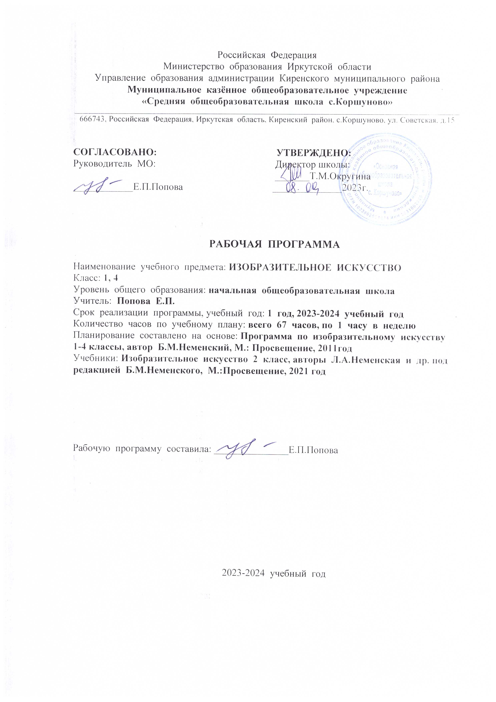

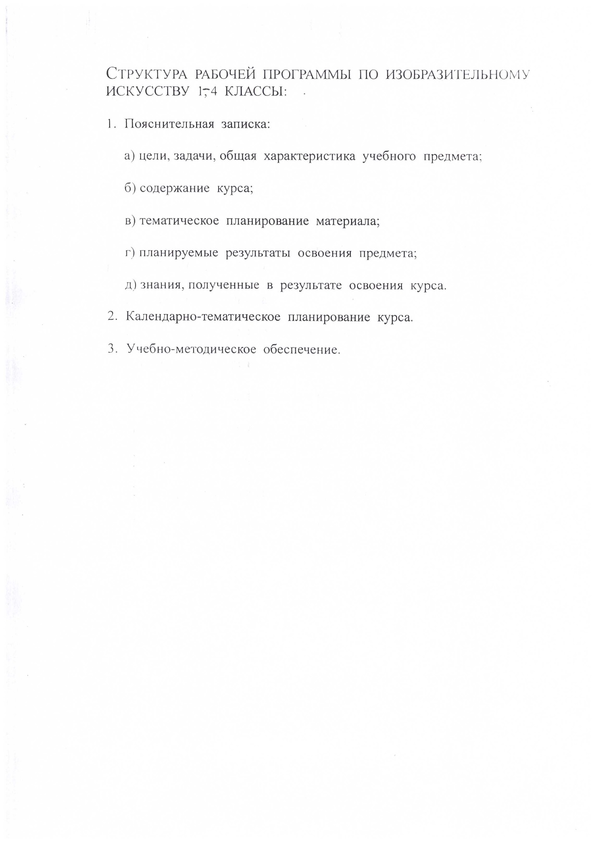

ПОЯСНИТЕЛЬНАЯ ЗАПИСКА

Рабочая программа по изобразительному искусству разработана на основе обновлённого Федерального государ­ственного образовательного стандарта начального общего обра­зования, Концепции духовно-нравственного развития и воспи­тания личности гражданина России, планируемых результатов начального общего образования и авторской программы Б.М. Неменского. Изобразительное искусство: Рабочие программы 1-4 классы – М. Просвещение, 2011.

Изобразительное искусство в начальной школе является базовым предметом. По сравнению с остальными учебными предметами, развивающими рационально-логический тип мышления, изобразительное искусство направлено в основном на формирование эмоционально-образного, художественного типа мышления, что является условием становления интел­лектуальной и духовной деятельности растущей личности.

Основными **задачами** реализации содержания курса явля­ются:

* совершенствование эмоционально-образного восприятия произведений искусства и окружающего мира;
* развитие способности видеть проявление художествен­ной культуры в реальной жизни (музеи, архитектура, дизайн, скульптура и др.);

формирование навыков работы с различными художест­венными материалами.

**Место учебного предмета в учебном плане**

Учебная программа «Изобразительное искусство» разработана для 1 — 4 класса начальной школы.

На изучение предмета отводится 1 ч в неделю, всего на курс — 135 ч.

Предмет изучается: в 1 классе — 33 ч в год, во 2—4 классах — 34 ч в год (при 1 ч в неделю).

**СОДЕРЖАНИЕ КУРСА**

**1 КЛАСС**

**«ТЫ ИЗОБРАЖАЕШЬ, УКРАШАЕШЬ И СТРОИШЬ»**

***Ты учишься изображать (9ч.)***

Изображения всюду вокруг нас.

Мастер Изображения учит видеть.

Изображать можно пятном.

Изображать можно в объеме.

Изображать можно линией.

Разноцветные краски.

Изображать можно и то, что невидимо (настроение).

Художники и зрители (обобщение темы).

***Ты украшаешь (8ч.)***

Мир полон украшений.

Цветы.

Красоту нужно уметь замечать.

Узоры на крыльях. Ритм пятен.

Красивые рыбы. Монотипия.

Украшения птиц. Объемная аппликация.

Узоры, которые создали люди.

Как украшает себя человек.

Мастер Украшения помогает сделать праздник (обобщение темы).

***Ты строишь (11ч.)***

Постройки в нашей жизни.

Дома бывают разными.

Домики, которые построила природа.

Дом снаружи и внутри.

Строим город.

Все имеет свое строение.

Строим вещи.

Город, в котором мы живем (обобщение темы).

***Изображение, украшение, постройка всегда помогают друг другу (5ч.)***

Три Брата-Мастера всегда трудятся вместе.

Праздник весны.

Сказочная страна. Времена года.

Здравствуй, лето! Урок любования (обобщение темы).

**2 КЛАСС**

**«ИСКУССТВО И ТЫ»**

***Как и чем работает художник? (8ч.)***

Три основных цвета — желтый, красный, синий.

Белая и черная краски.

Пастель и цветные мелки, акварель, их выразительные возможности.

Выразительные возможности аппликации. Выразительные возможности графических материалов. Выразительность материалов для работы в объеме. Выразительные возможности бумаги.

Неожиданные материалы (обобщение темы).

***Реальность и фантазия (7ч.)***

Изображение и реальность. Изображение и фантазия. Украшение и реальность. Украшение и фантазия. Постройка и реальность. Постройка и фантазия.

Братья-Мастера Изображения, Украшения и Постройки всег­да работают вместе (обобщение темы).

***О чем говорит искусство (11ч.)***

Изображение природы в различных состояниях.

Изображение характера животных.

Изображение характера человека: женский образ.

Изображение характера человека: мужской образ. Образ человека в скульптуре.

Человек и его украшения.

О чем говорят украшения. Образ здания.

В изображении, украшении, постройке человек выражает свои чувства, мысли, настроение, свое отношение к миру (обобщение темы).

***Как говорит искусство (8ч.)***

Теплые и холодные цвета. Борьба теплого и холодного. Тихие и звонкие цвета.

Что такое ритм линий?

Характер линий.

Ритм пятен.

Пропорции выражают характер.

Ритм линий и пятен, цвет, пропорции — средства вырази­тельности.

Обобщающий урок года.

**3 КЛАСС**

**«ИСКУССТВО ВОКРУГ НАС»**

***Искусство в твоем доме (8ч.)***

Твои игрушки.

Посуда у тебя дома.

Обои и шторы у тебя дома.

Мамин платок.

Твои книжки.

Открытки.

Труд художника для твоего дома (обобщение темы).

***Искусство на улицах твоего города (7ч.)***

Памятники архитектуры.

Парки, скверы, бульвары.

Ажурные ограды.

Волшебные фонари.

Витрины.

Удивительный транспорт.

Труд художника на улицах твоего города (села) (обобщение темы).

***Художник и зрелище (11ч.)***

Художник в цирке.

Художник в театре.

Театр кукол.

Маски.

Афиша и плакат.

Праздник в городе.

Школьный карнавал (обобщение темы).

***Художник и музей (8ч.)***

Музей в жизни города.

Картина — особый мир. Картина – пейзаж.

Картина-портрет.

Картина-натюрморт.

Картины исторические и бытовые.

Скульптура в музее и на улице.

Художественная выставка (обобщение темы).

**4 КЛАСС**

**«КАЖДЫЙ НАРОД – ХУДОЖНИК»**

**(ИЗОБРАЖЕНИЕ, УКРАШЕНИЕ, ПОСТРОЙКА В ТВОРЧЕСТВЕ НАРОДОВ ВСЕЙ ЗЕМЛИ)**

***Истоки родного искусства (8ч.)***

Пейзаж родной земли.

Деревня — деревянный мир.

Красота человека.

Народные праздники (обобщение темы).

***Древние города нашей земли (7ч.)***

Родной угол.

Древние соборы.

Города Русской земли.

Древнерусские воины-защитники.

Новгород. Псков. Владимир и Суздаль. Москва.

Узорочье теремов.

Пир в теремных палатах (обобщение темы).

***Каждый народ — художник (11ч.)***

Страна восходящего солнца. Образ художественной культуры Японии.

Народы гор и степей.

Города в пустыне.

Древняя Эллада.

Европейские города Средневековья.

Многообразие художественных культур в мире (обобщение темы)

***Искусство объединяет народы (8ч.)***

Материнство.

Мудрость старости.

Сопереживание.

Герои-защитники.

Юность и надежды.

Искусство народов мира (обобщение темы).

**Учебно-тематический план 1 класс**

|  |  |  |  |  |
| --- | --- | --- | --- | --- |
| № | Раздел  Тема | Количество  часов | В том числе: | |
| Практические работы | Уроки контроля (обобщающие уроки) |
|  | **Раздел 1. Ты изображаешь. Знакомство с Мастером Изображения** | **10** | **9** | **1** |
| 1. | Введение в предмет. Все дети любят рисовать. | 1 | 1 |  |
| 2. | Изображения всюду вокруг нас. | 1 | 1 | - |
| 3. | Мастер Изображения учит видеть. | 1 | 1 | - |
| 4. | Изображать можно пятном. | 1 | 1 | - |
| 5-6. | Изображать можно в объеме. Лепка птицы и животного из целого куска. | 2 | 2 | - |
| 7. | Изображать можно линией. | 1 | 1 | - |
| 8. | Разноцветные краски. Волшебный мир красок. | 1 | 1 | - |
| 9. | Изображать можно и то, что невидимо (настроение). | 1 | 1 | - |
| 10. | Художники и зрители (обобщение темы) | 1 | - | 1 |
|  | **Раздел 2. Ты украшаешь. Знакомство с Мастером Украшения** | **8** | **8** | **-** |
| 11. | Мир полон украшений. | 1 | 1 | - |
| 12. | Красоту надо уметь замечать: узоры на крыльях. | 1 | 1 | - |
| 13. | Красоту надо уметь замечать: красивые рыбы. | 1 | 1 | - |
| 14. | Красоту надо уметь замечать: украшения птиц. Объемная аппликация. | 1 | 1 | - |
| 15. | Узоры, которые создали люди. | 1 | 1 |  |
| 16. | Как украшает себя человек | 1 | 1 | - |
| 17-18. | Мастер Украшения помогает сделать праздник. | 2 | 2 | - |
|  | **Раздел 3. Ты строишь. Знакомство с Мастером Постройки** | **10** | **10** | - |
| 19. | Постройки в нашей жизни. | 1 | 1 | - |
| 20. | Домики, которая построила природа. | 1 | 1 | - |
| 21-22. | Дом снаружи и внутри. | 2 | 2 | - |
| 23. | Строим город. | 1 | 1 | - |
| 24. | Все имеет свое строение. | 1 | 1 | - |
| 25-26. | Постройка предметов (упаковок). | 2 | 2 | - |
| 27-28. | Город, в котором мы живем. | 2 | 2 | - |
|  | **Раздел 4. Изображение, украшение, постройка всегда помогают друг другу** | **5** | **4** | **1** |
| 29. | Совместная работа трех Братьев - Мастеров | 1 |  | 1 |
| 30. | «Сказочная страна». Создание панно. | 1 | 1 | - |
| 31. | «Праздник весны». Конструирование птиц из бумаги. | 1 | 1 | - |
| 32. | Разноцветные жуки. | 1 | 1 | - |
| 33. | «Здравствуй, лето!» | 1 | 1 | - |
|  | **Всего:** | **33** | **31** | **2** |

**Учебно-тематический план 2 класс**

|  |  |  |  |  |
| --- | --- | --- | --- | --- |
| № | Раздел  Тема | Количество  часов | В том числе: | |
| Практические работы | Уроки контроля (обобщающие уроки) |
|  | **Раздел 1. «Чем и как работают художники»** | **8** | **8** | **-** |
| 1. | «Цветочная поляна». Три основных цвета. | 1 | 1 |  |
| 2. | «Радуга на грозовом небе». Пять красок — богатство цвета и тона: гуашь. | 1 | 1 | - |
| 3. | «Осенний лес». Выразительные возможности других материалов (графические: пастель, мелки) | 1 | 1 | - |
| 4. | «Осенний листопад» - коврик аппликаций. Выразительные возможности аппликации. | 1 | 1 | - |
| 5. | «Графика зимнего леса». Выразительные возможности графических материалов. | 1 | 1 | - |
| 6-7. | «Звери в лесу». Выразительные возможности материалов для работы в объеме. | 2 | 2 | - |
| 8. | «Игровая площадка» - для вылепленных зверей. Выразительные возможности бумаги. | 1 | 1 | - |
|  | **Раздел 2. «Реальность и фантазия»** | **7** | **7** | - |
| 9. | «Наши друзья: птицы». Рисунок птицы. Изображение и реальность. | 1 | 1 |  |
| 10. | «Сказочная птица». Изображение и фантазия. | 1 | 1 | - |
| 11. | «Узоры паутины». Украшение и реальность, украшения в природе. | 1 | 1 | - |
| 12. | «Обитатели подводного мира». Украшение и реальность. | 1 | 1 | - |
| 13. | «Кружевные узоры». Украшения и фантазия. | 1 | 1 | - |
| 14. | «Подводный мир». Постройка и реальность. | 1 | 1 |  |
| 15. | Постройка и фантазия. | 1 | 1 | - |
|  | **Раздел 3. «О чем говорит искусство»** | **10** | **10** | - |
| 16. | «Четвероногий герой». Выражение характера изображаемых животных. Живопись. | 1 | 1 | - |
| 17. | Сказочный мужской образ. Выражение характера человека в изображении («Веселый и грустный клоуны») | 1 | 1 | - |
| 18. | Женский образ русских сказок. Выражение характера человека в изображении. | 1 | 1 | - |
| 19. | Образ сказочного героя. Художественное изображение в объеме. | 1 | 1 | - |
| 20. | «С чего начинается Родина?». Природа в разных состояниях. | 1 | 1 | - |
| 21. | «Человек и его украшения». Выражение характера человека через украшения. | 1 | 1 | - |
| 22. | «Морозные узоры». Украшение и реальность. | 1 | 1 | - |
| 23. | «Морской бой Салтана и пиратов». Выражение намерений через украшение | 1 | 1 | - |
| 24-25. | «Замок Снежной Королевы». Дом для сказочных героев. | 2 | 2 | - |
|  | **Раздел 4. «Как говорит искусство»** | **9** | **8** | **1** |
| 26. | «Огонь в ночи» («Перо жар-птицы»). Цвет как средство выражения: «теплые» и «холодные» цвета. | 1 | 1 | - |
| 27. | «Мозаика». Цвет как средство выражения: «тихие» (глухие) и «звонкие» цвета («Весенняя земля») | 1 | 1 | - |
| 28. | Графические упражнения. Линия как средство выражения. Характер линий. | 1 | 1 | - |
| 29. | «Дерево». Линия, как средство выражения. Характер линий. | 1 | 1 | - |
| 30. | «Птицы». Ритм пятен как средство выражения. | 1 | 1 | - |
| 31. | «Поле цветов». Ритм цвета, пятен как средство выражения. Живопись (или оригами, цветная аппликация) | 1 | 1 | - |
| 32. | «Птицы». Пропорция как средство художественной выразительности. Пропорции и характер (бумажная пластика или лепка). | 1 | 1 | - |
| 33. | «Весна идет». Ритм пятен, линий, пропорций как средство художественной выразительности. | 1 | 1 | - |
| 34. | «Экзамен художника Тюбика». Искусствоведческая викторина. | 1 | - | 1 |
|  | **Всего:** | **34** | **33** | **1** |

**Учебно-тематический план 3 класс**

|  |  |  |  |  |
| --- | --- | --- | --- | --- |
| № | Раздел  Тема | Количество  часов | В том числе: | |
| Практические работы | Уроки контроля (обобщающие уроки) |
|  | **Раздел 1. «Искусство в твоем доме»** | **10** | **10** | **-** |
| 1. | Осенний вернисаж. Прощаемся с летом (вводный урок). | 1 | 1 |  |
| 2. | Красота букетов из Жостово. Твоя посуда. | 1 | 1 | - |
| 3. | Мамин платок. | 1 | 1 | - |
| 4. | Обои и шторы в твоем доме. | 1 | 1 | - |
| 5-6. | Твои игрушки (озорной товар). | 2 | 2 | - |
| 7. | Иллюстрация твоей книжки. | 1 | 1 | - |
| 8. | Иллюстрирование русских народных потешек. Импровизация на тему дымковской глиняной игрушки. | 1 | 1 | - |
| 9. | Поздравительная открытка. Декоративная закладка. | 1 | 1 | - |
| 10. | Букет цветов. | 1 | 1 | - |
|  | **Раздел 2. «Искусство на улицах твоего города»** | **5** | **5** | - |
| 11-12. | Декор русской избы. Памятники архитектуры — наследие предков. В мире народного зодчества. | 2 | 2 |  |
| 13. | Парки, скверы, бульвары города. | 1 | 1 | - |
| 14. | Транспорт в городе. | 1 | 1 | - |
| 15. | Витрины магазинов. | 1 | 1 | - |
|  | **Раздел 3. «Художник и зрелище»** | **10** | **10** | - |
| 16. | Образ театрального героя. Эскиз куклы. | 1 | 1 | - |
| 17. | Образ театрального героя. Силуэт-загадка. | 1 | 1 | - |
| 18-19. | Театр кукол (голова и костюм куклы) | 2 | 2 | - |
| 20-21. | Карнавальные маски. | 2 | 2 | - |
| 22. | Пальчиковый театр. Театральный занавес. | 1 | 1 | - |
| 23. | Конструирование сувенирной куклы. | 1 | 1 | - |
| 24. | Афиша, плакат к спектаклю. | 1 | 1 | - |
| 25. | Цирковое представление «Парад -алле». Художник и цирк. | 1 | 1 | - |
|  | **Раздел 4. «Музеи искусств»** | **9** | **8** | **1** |
| 26. | Музей искусств (интерьер музея). | 1 | 1 | - |
| 27. | Натюрморт. В музеях хранятся картины-натюрморты. | 1 | 1 | - |
| 28. | Красота российских далей. В музеях хранятся известные пейзажи. | 1 | 1 | - |
| 29. | Портрет друга. В музеях хранятся наиболее известные портреты. | 1 | 1 | - |
| 30. | Лепка спортсмена (или кошки). В музеях хранятся скульптуры известных мастеров. | 1 | 1 | - |
| 31. | Музеи архитектуры. | 1 | 1 | - |
| 32. | Лоскутный коврик. Коллаж. Музеи народно-декоративного искусства. | 1 | 1 | - |
| 33. | По мотивам народного творчества: керамика Гжели, бумажный змей, лев — аппликация. Музеи народного декоративно-прикладного искусства. | 1 | 1 | - |
| 34. | Музеи искусств. Ступени художественного образования. Искусствоведческая викторина. (урок - обобщение) | 1 | - | 1 |
|  | **Всего:** | **34** | **33** | **1** |

**Учебно-тематический план 4 класс**

|  |  |  |  |
| --- | --- | --- | --- |
| № | Раздел  Тема | Количество  часов | В том числе: |
| Практические работы | Уроки контроля (обобщающие уроки) |
|  | **Раздел 1. «Истоки родного искусства»** | **9** | **8** | **1** |
| 1. | Какого цвета Родина? Осенний вернисаж | 1 | 1 |  |
| 2. | Пейзаж родной земли. Характерные черты и красота разных времен года | 1 | 1 | - |
| 3. | Гармония жилья с природой | 1 | 1 | - |
| 4. | Деревня — деревянный мир | 1 | 1 | - |
| 5. | Образ русского человека (женский образ) | 1 | 1 | - |
| 6. | Образ русского человека (мужской образ) | 1 | 1 | - |
| 7. | Воспевание труда в искусстве | 1 | 1 | - |
| 8. | Народные праздники | 1 | 1 | - |
| 9. | Ярмарка. Обобщение по теме «Истоки родного искусства» | 1 |  | 1 |
|  | **Раздел 2. «Древние города нашей земли»** | **7** | **6** | **1** |
| 10. | Древнерусский город-крепость. | 1 | 1 | - |
| 11. | Древние соборы. | 1 | 1 | - |
| 12. | Древний город и его жители. | 1 | 1 | - |
| 13. | Древнерусские воины-защитники. | 1 | 1 | - |
| 14. | Города Русской земли. Золотое кольцо России. | 1 | 1 | - |
| 15. | Узорочье теремов. | 1 | 1 | - |
| 16. | Праздничный пир в теремных палатах. Обобщение по теме «Древние города нашей земли» | 1 | - | 1 |
|  | **Раздел 3. «Каждый народ - художник»** | **11** | **10** | **1** |
| 17. | Праздник как элемент художественной культуры страны. Образ японских построек. | 1 | 1 | - |
| 18. | Отношение к красоте природы в японской культуре. | 1 | 1 | - |
| 19. | Образ человека, характер одежды в японской культуре. | 1 | 1 | - |
| 20. | Искусство народов гор и степей. | 1 | 1 | - |
| 21. | Образ художественной культуры Средней Азии. | 1 | 1 | - |
| 22. | Образ красоты древнегреческого человека. | 1 | 1 | - |
| 23. | Древнегреческая архитектура. | 1 | 1 | - |
| 24. | Древнегреческий праздник. Олимпийские игры в Древней Греции. | 1 | 1 | - |
| 25. | Образ готических городов средневековой Европы. Средневековая архитектура. | 1 | 1 | - |
| 26. | Средневековые готические костюмы. | 1 | 1 | - |
| 27. | Многообразие художественных культур в мире. Обобщение по теме «Каждый народ -художник». | 1 | - | 1 |
|  | **Раздел 4. «Искусство объединяет народы»** | **7** | **6** | **1** |
| 28. | Все народы воспевают материнство. | 1 | 1 | - |
| 29. | Все народы воспевают мудрость старости. | 1 | 1 | - |
| 30. | Сопереживание — великая тема искусства. | 1 | 1 | - |
| 31 -32. | Герои, борцы и защитники. | 2 | 2 | - |
| 33. | Юность и надежды. | 1 | 1 | - |
| 34. | Искусство народов мира. Обобщение по теме «Искусство объединяет народы». (Искусствоведческая викторина) | 1 | - | 1 |
|  | **Всего:** | **34** | **30** | **4** |

**Результаты изучения учебного предмета**

**Личностные:**

* **в ценностно-эстетической сфере** – эмоционально-ценностное отношение к окружающему миру; толерантное принятие разнообразия культурных явлений, национальных ценностей и духовных традиций; художественный вкус и способность к эстетической оценке произведений искусств, нравственной оценке своих и чужих поступков, явлений окружающей жизни;
* **в познавательной сфере** – способность к художественному познанию мира; умение применять полученные знания в собственной художественно-творческой деятельности;
* **в трудовой сфере** – навыки использования различных художественных материалов для работы в разных техниках; стремление использовать художественные умения для создания красивых вещей или их украшения.

**Метапредметные:**

* **умения** видеть и воспринимать проявления художественной культуры в окружающей жизни;
* **желание** общаться с искусством, участвовать в обсуждении содержания и выразительных средств произведений искусства;
* **обогащение** ключевых компетенций художественно-эстетическим содержанием;
* **формирование**  мотивации и умений организовывать самостоятельную художественно-творческую и предметно-продуктивную деятельность, выбирать средства для реализации художественного замысла;
* **формирование** способности оценивать результаты художественно-творческой деятельности, собственной и одноклассников;
* **овладение** начальным уровнем культуры пользования словарямию

**Предметные**:

* **в познавательной сфере** – понимание значения искусства в жизни человека и общества; восприятие и характеристика художественных образов, представленных в произведениях искусства; умения различать основные виды и жанры пластических искусств, характеризовать их специфику; сформированность представлений о ведущих музеях России и художественных музеях своего региона;
* **в ценностно**-**эстетической сфере** - умения различать и передавать в художественно-творческой деятельности характер, эмоциональное состояние и свое отношение к природе, человеку, обществу; осознание общечеловеческих ценностей, выраженных в главных темах искусства, и отражение их в собственной художественной деятельности; умение эмоционально оценивать шедевры русского и мирового искусства; проявление устойчивого интереса к художественным традициям своего народа и других народов;
* **в коммуникативной сфере** – способность высказывать суждения о художественных особенностях произведений, изображающих природу и человека в различных эмоциональных состояниях; умение обсуждать коллективные результаты художественно-творческой деятельности;
* **в трудовой сфере** – умение использовать различные материалы и средства художественной выразительности для передачи замысла в собственной художественной деятельности; моделирование новых образов путем трансформации известных.

В результате изучения изобразительного искусства при получении начального общего образования у обучающихся будут сформированы основы художественной культуры: представление о специфике изобразительного искусства, потребность в художественном творчестве и в общении с искусством, первоначальные понятия о выразительных возможностях языка искусства.

Выпускник научится:

-различать основные виды художественной деятельности (рисунок, живопись, скульптура, художественное конструирование и дизайн, декоративно­прикладное искусство) и участвовать в художественно­творческой деятельности, используя различные художественные материалы и приёмы работы с ними для передачи собственного замысла;

-различать основные виды и жанры пластических искусств, понимать их специфику;

-эмоционально­ценностно относиться к природе, человеку, обществу; различать и передавать в художественно­творческой деятельности характер, эмоциональные состояния и своё отношение к ним средствами художественного образного языка;

-узнавать, воспринимать, описывать и эмоционально оценивать шедевры своего национального, российского и мирового искусства, изображающие природу, человека, различные стороны (разнообразие, красоту, трагизм и т. д.) окружающего мира и жизненных явлений;

-приводить примеры ведущих художественных музеев России и художественных музеев своего региона, показывать на примерах их роль и назначение.

*Выпускник получит возможность научиться:*

*-воспринимать произведения изобразительного искусства;  
участвовать в обсуждении их содержания и выразительных средств; различать сюжет и содержание в знакомых произведениях;*

*-видеть проявления прекрасного в произведениях искусства (картины, архитектура, скульптура и* *т.* *д.), в природе, на улице, в быту;*

*Азбука искусства. Как говорит искусство?*

Выпускник научится:

-создавать простые композиции на заданную тему на плоскости и в пространстве;

-использовать выразительные средства изобразительного искусства: композицию, форму, ритм, линию, цвет, объём, фактуру; различные художественные материалы для воплощения собственного художественно­творческого замысла;

-различать основные и составные, тёплые и холодные цвета; изменять их эмоциональную напряжённость с помощью смешивания с белой и чёрной красками; использовать их для передачи художественного замысла в собственной учебно­творческой деятельности;

-создавать средствами живописи, графики, скульптуры,  
декоративно­прикладного искусства образ человека: передавать на плоскости и в объёме пропорции лица, фигуры; передавать характерные черты внешнего облика, одежды, украшений человека;

-наблюдать, сравнивать, сопоставлять и анализировать про­  
странственную форму предмета; изображать предметы различной формы; использовать простые формы для создания выразительных образов в живописи, скульптуре, графике, художественном конструировании;

-использовать декоративные элементы, геометрические, рас­  
тительные узоры для украшения своих изделий и предметов быта; использовать ритм и стилизацию форм для создания орнамента; передавать в собственной художественно­творческой деятельности специфику стилистики произведений народных художественных промыслов в России (с учётом местных условий).

*Выпускник получит возможность научиться:*

*-пользоваться средствами выразительности языка живописи, графики, скульптуры, декоративно­прикладного искусства, художественного конструирования в собственной художественно­творческой деятельности; передавать разнообразные эмоциональные состояния, используя различные оттенки цвета, при создании живописных композиций на заданные темы;*

*-моделировать новые формы, различные ситуации путём трансформации известного, создавать новые образы природы, человека, фантастического существа и построек средствами изобразительного искусства и компьютерной графики;*

*-выполнять простые рисунки и орнаментальные композиции, используя язык компьютерной графики в программе Paint.*

*Значимые темы искусства. О чём говорит искусство?*

Выпускник научится:

-осознавать значимые темы искусства и отражать их в собственной художественно­творческой деятельности;

-выбирать художественные материалы, средства художественной выразительности для создания образов природы, человека, явлений и передачи своего отношения к ним; решать художественные задачи (передавать характер и намерения объекта — природы, человека, сказочного героя, предмета, явления и т. д. — в живописи, графике и скульптуре, выражая своё отношение к качествам данного объекта) с опорой на правила перспективы, цветоведения, усвоенные способы действия.

*Выпускник получит возможность научиться:*

*-видеть, чувствовать и изображать красоту и разнообразие природы, человека, зданий, предметов;*

*-понимать и передавать в художественной работе разницу представлений о красоте человека в разных культурах мира; проявлять терпимость к другим вкусам и мнениям;*

*-изображать пейзажи, натюрморты, портреты, выражая своё отношение к ним;*

*-изображать многофигурные композиции на значимые жизненные темы и участвовать в коллективных работах на эти темы.*

**Календарно-тематическое планирование 1 класс**

|  |  |  |  |  |
| --- | --- | --- | --- | --- |
| № | Раздел  Тема | Количество  часов | Дата | |
| План | Факт. |
| **Раздел 1. Ты изображаешь. Знакомство с Мастером Изображения (10 ч)** | | | | |
| 1. | Введение в предмет. Все дети любят рисовать. | 1 |  |  |
| 2. | Изображения всюду вокруг нас. | 1 |  |  |
| 3. | Мастер Изображения учит видеть. | 1 |  |  |
| 4. | Изображать можно пятном. | 1 |  |  |
| 5-6. | Изображать можно в объеме. Лепка птицы и животного из целого куска. | 2 |  |  |
| 7. | Изображать можно линией. | 1 |  |  |
| 8. | Разноцветные краски. Волшебный мир красок. | 1 |  |  |
| 9. | Изображать можно и то, что невидимо (настроение). | 1 |  |  |
| 10. | Художники и зрители (обобщение темы) | 1 |  |  |
| **Раздел 2. Ты украшаешь. Знакомство с Мастером Украшения (8 ч)** | | | | |
| 11. | Мир полон украшений. | 1 |  |  |
| 12. | Красоту надо уметь замечать: узоры на крыльях. | 1 |  |  |
| 13. | Красоту надо уметь замечать: красивые рыбы. | 1 |  |  |
| 14. | Красоту надо уметь замечать: украшения птиц. Объемная аппликация. | 1 |  |  |
| 15. | Узоры, которые создали люди. | 1 |  |  |
| 16. | Как украшает себя человек | 1 |  |  |
| 17-18. | Мастер Украшения помогает сделать праздник. | 2 |  |  |
| **Раздел 3. Ты строишь. Знакомство с Мастером Постройки (10 ч)** | | | | |
| 19. | Постройки в нашей жизни. | 1 |  |  |
| 20. | Домики, которая построила природа. | 1 |  |  |
| 21-22. | Дом снаружи и внутри. | 2 |  |  |
| 23. | Строим город. | 1 |  |  |
| 24. | Все имеет свое строение. | 1 |  |  |
| 25-26. | Постройка предметов (упаковок). | 2 |  |  |
| 27-28. | Город, в котором мы живем. | 2 |  |  |
| **Раздел 4. Изображение, украшение, постройка всегда помогают друг другу (5 ч)** | | | | |
| 29. | Совместная работа трех Братьев - Мастеров | 1 |  |  |
| 30. | «Сказочная страна». Создание панно. | 1 |  |  |
| 31. | «Праздник весны». Конструирование птиц из бумаги. | 1 |  |  |
| 32. | Разноцветные жуки. | 1 |  |  |
| 33. | «Здравствуй, лето!» | 1 |  |  |

**Календарно-тематическое планирование 4 класс**

|  |  |  |  |  |
| --- | --- | --- | --- | --- |
| № | Раздел  Тема | Количество  часов | Дата | |
| План | Факт. |
| **Раздел 1. «Истоки родного искусства» (9 ч)** | | | | |
| 1. | Какого цвета Родина? Осенний вернисаж | 1 |  |  |
| 2. | Пейзаж родной земли. Характерные черты и красота разных времен года | 1 |  |  |
| 3. | Гармония жилья с природой | 1 |  |  |
| 4. | Деревня — деревянный мир | 1 |  |  |
| 5. | Образ русского человека (женский образ) | 1 |  |  |
| 6. | Образ русского человека (мужской образ) | 1 |  |  |
| 7. | Воспевание труда в искусстве | 1 |  |  |
| 8. | Народные праздники | 1 |  |  |
| 9. | Ярмарка. Обобщение по теме «Истоки родного искусства» | 1 |  |  |
| **Раздел 2. «Древние города нашей земли» (7 ч)** | | | | |
| 10. | Древнерусский город-крепость. | 1 |  |  |
| 11. | Древние соборы. | 1 |  |  |
| 12. | Древний город и его жители. | 1 |  |  |
| 13. | Древнерусские воины-защитники. | 1 |  |  |
| 14. | Города Русской земли. Золотое кольцо России. | 1 |  |  |
| 15. | Узорочье теремов. | 1 |  |  |
| 16. | Праздничный пир в теремных палатах. Обобщение по теме «Древние города нашей земли» | 1 |  |  |
| **Раздел 3. «Каждый народ - художник» (11 ч)** | | | | |
| 17. | Праздник как элемент художественной культуры страны. Образ японских построек. | 1 |  |  |
| 18. | Отношение к красоте природы в японской культуре. | 1 |  |  |
| 19. | Образ человека, характер одежды в японской культуре. | 1 |  |  |
| 20. | Искусство народов гор и степей. | 1 |  |  |
| 21. | Образ художественной культуры Средней Азии. | 1 |  |  |
| 22. | Образ красоты древнегреческого человека. | 1 |  |  |
| 23. | Древнегреческая архитектура. | 1 |  |  |
| 24. | Древнегреческий праздник. Олимпийские игры в Древней Греции. | 1 |  |  |
| 25. | Образ готических городов средневековой Европы. Средневековая архитектура. | 1 |  |  |
| 26. | Средневековые готические костюмы. | 1 |  |  |
| 27. | Многообразие художественных культур в мире. Обобщение по теме «Каждый народ -художник». | 1 |  |  |
| **Раздел 4. «Искусство объединяет народы» (7 ч)** | | | | |
| 28. | Все народы воспевают материнство. | 1 |  |  |
| 29. | Все народы воспевают мудрость старости. | 1 |  |  |
| 30. | Сопереживание — великая тема искусства. | 1 |  |  |
| 31 -32. | Герои, борцы и защитники. | 2 |  |  |
| 33. | Юность и надежды. | 1 |  |  |
| 34. | Искусство народов мира. Обобщение по теме «Искусство объединяет народы». (Искусствоведческая в | 1 |  |  |

